**Дата:**19.04.2022 **Клас:** 3 -А **Вчитель:** Довмат Г.В.

**Урок:** українська мова

**Тема.** **РОЗПІЗНАВАННЯ І СКЛАДАННЯ РЕЧЕНЬ ЗІ ЗВЕРТАННЯМИ. ОЗНАЙОМЛЕННЯ З РОЗДІЛОВИМИ ЗНАКАМИ ПРИ ЗВЕРТАННЯХ. УТВОРЕННЯ КЛИЧНИХ ФОРМ ІМЕННИКІВ. РЕДАГУВАННЯ І РОЗІГРУВАННЯ ДІАЛОГУ. НАПИСАННЯ РОЗГОРНУТОЇ ВІДПОВІДІ НА ЗАПИТАННЯ. (№129-130).**

**Мета: поглибити знання про види речень, вчити вживати речення зі звертаннями, виконувати завдання за зразком; розвивати критичне мислення, увагу, спостережливість, пам'ять, усне і писемне мовлення; удосконалювати навички письма; формувати компетентність спілкуватися рідною мовою, соціальну, громадянську компетентності; виховувати повагу до рідної мови, до традицій своєї країни.**

**Опорний конспект уроку**

**І. АКТУАЛІЗАЦІЯ ОПОРНИХ ЗНАНЬ.**

**1. Вправа «Незакінчене речення»**

- Закінчи кожне речення зі слайду і перевір правильність своїх відповідей у презентації.

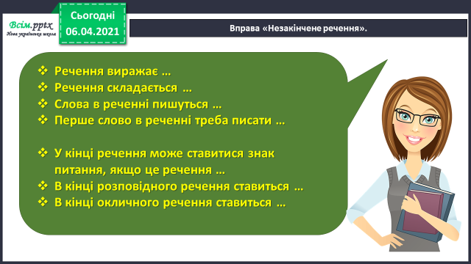

**ІІ. ПОВІДОМЛЕННЯ ТЕМИ УРОКУ**

**1. Підготовча вправа. Гра «Морський бій»**

**-** Прочитайте слово за координатами і ви дізнаєтеся тему уроку.

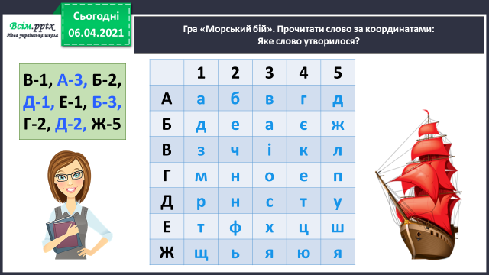

- Яке слово утворилося?

- Отже, тема нашого уроку «Звертання в реченнях».

Хвилинка каліграфії.

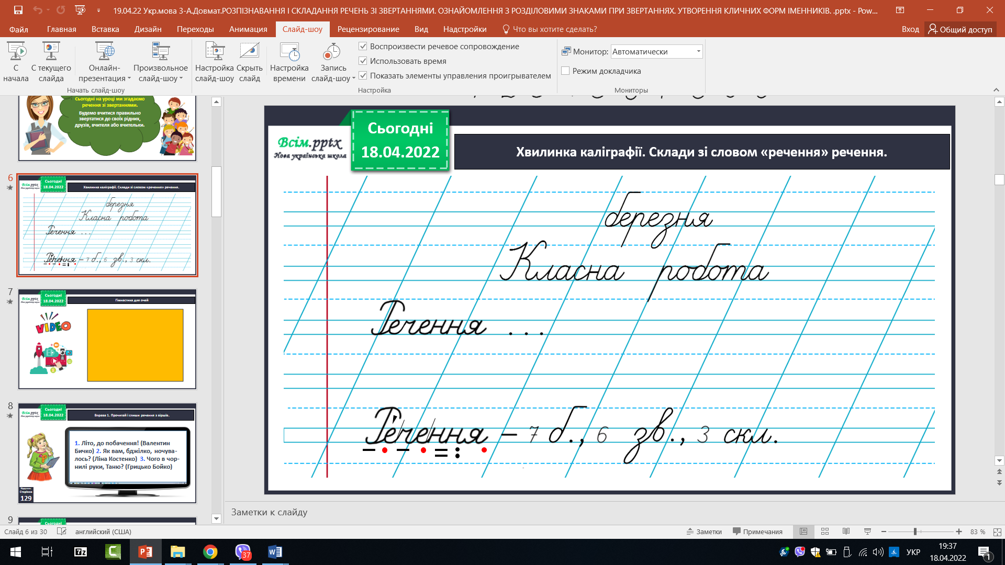

**ІІІ. ВИВЧЕННЯ НОВОГО МАТЕРІАЛУ.**

**1 . Дослідження за змістом вправи 1.**

***Вправа 1*** (с.129) – усно.

- Прочитай речення з віршів. До кого звертаються поети?

- Знайди ці слова в реченнях.

- Які розділові знаки стоять біля цих слів?

- Зроби висновок, як виділяються звертання на письмі. Перевір себе за правилом.

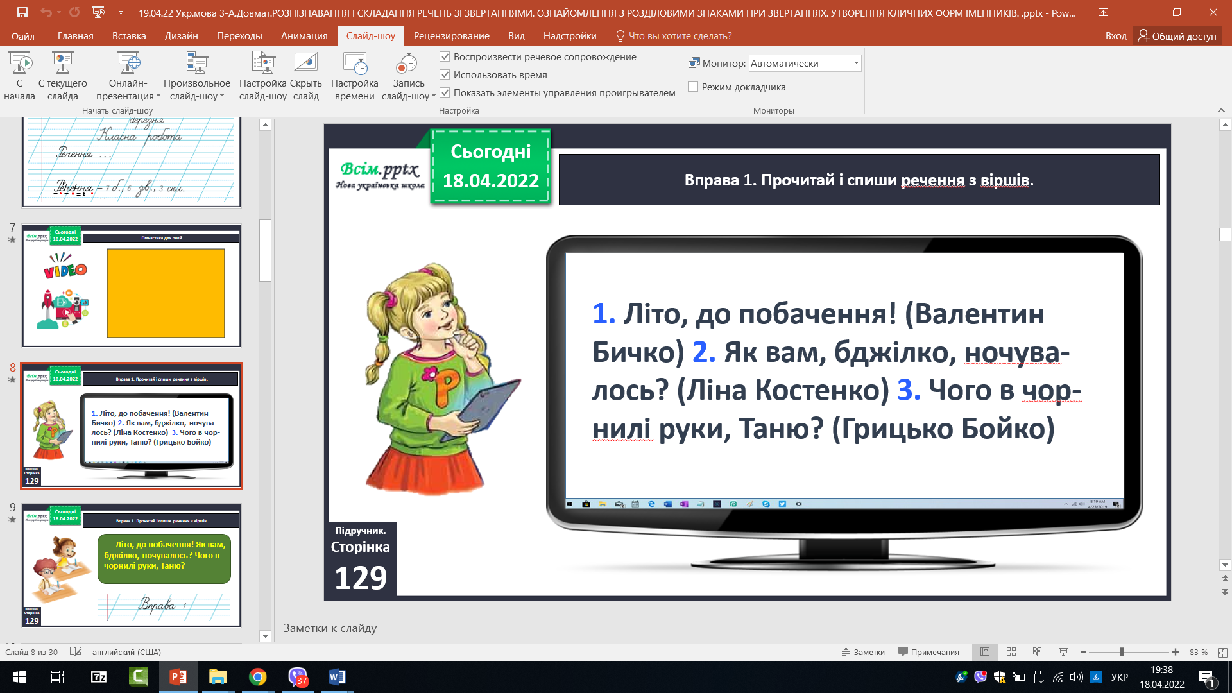

**2. Ознайомлення з правилом (с.129).**

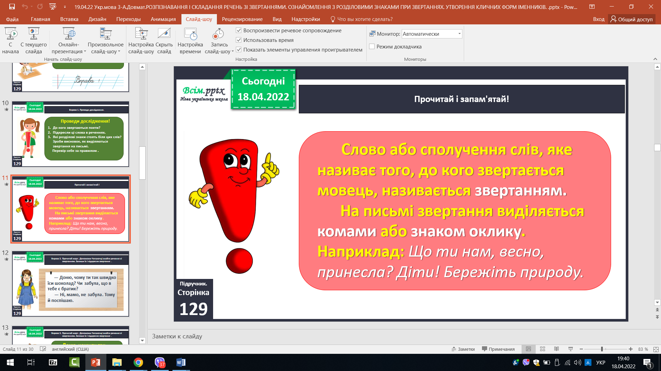

**3. Вибіркове списування (с.129).**

***Вправа 2*** – письмово.

- Прочитай жарт. Допоможи Читалочці знайти речення зі звертанням. Запиши їх і підкресли звертання.

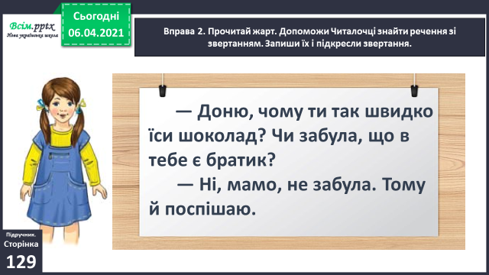

- Перевір свою роботу за ***9 слайдом.***

**4. Засвоєння форм звертання.**

***Вправа 3*** – письмово.

- Допоможи Щебетунчикові записати подані слова у формі звертання.

***Зразок: тато – тату.***

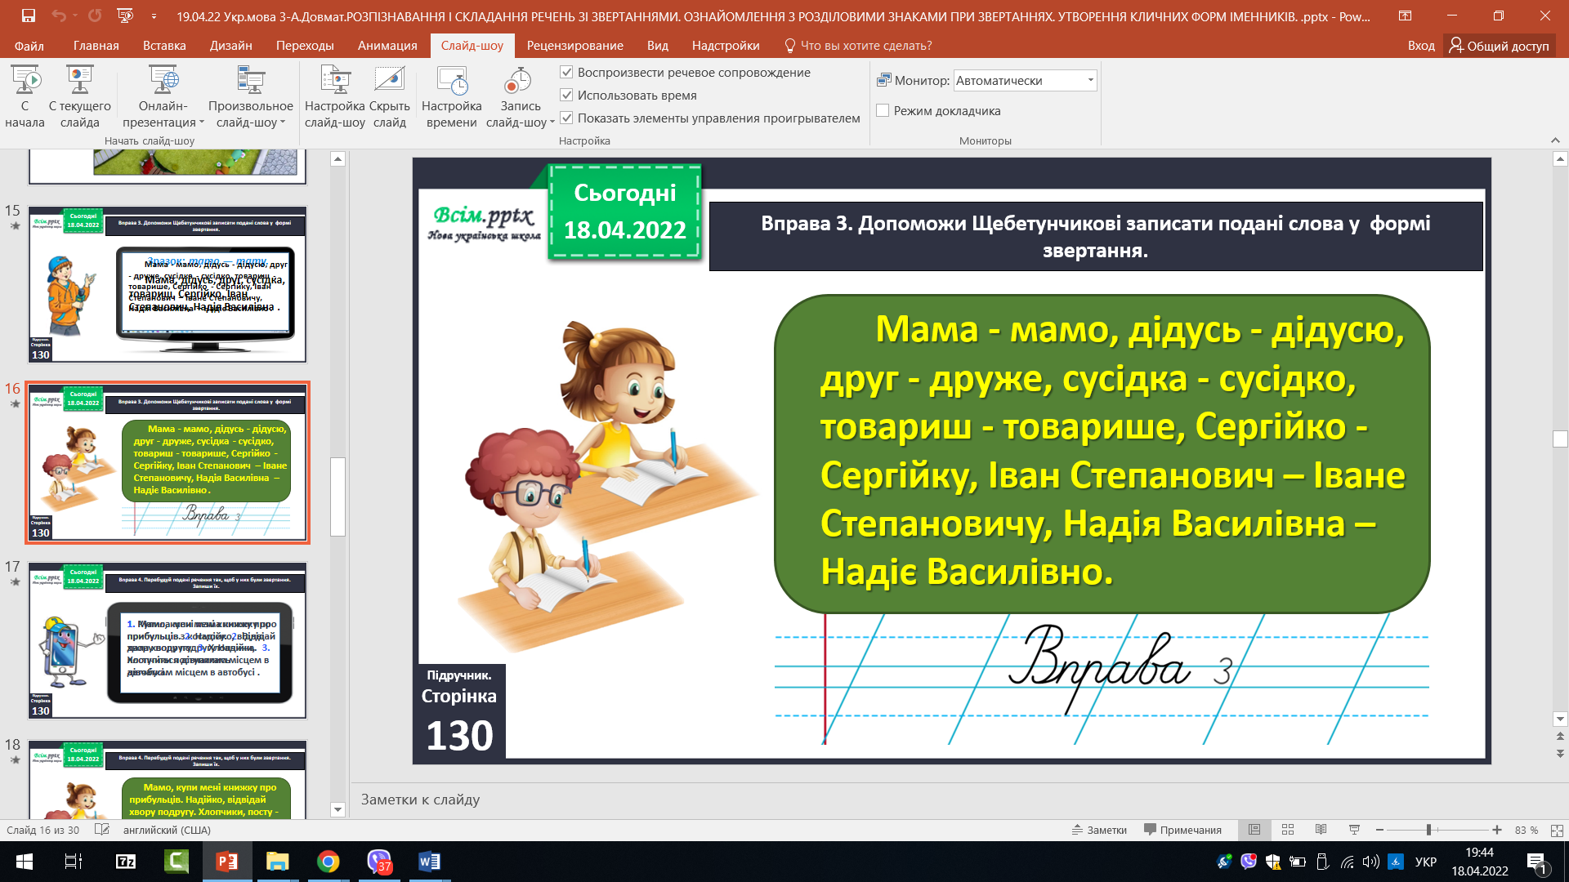

**5. Робота за діалогом.**

***Вправа 5, 6* –** усно.

- Прочитай діалог. Що в ньому пропущено? Де потрібно поставити розділові знаки.

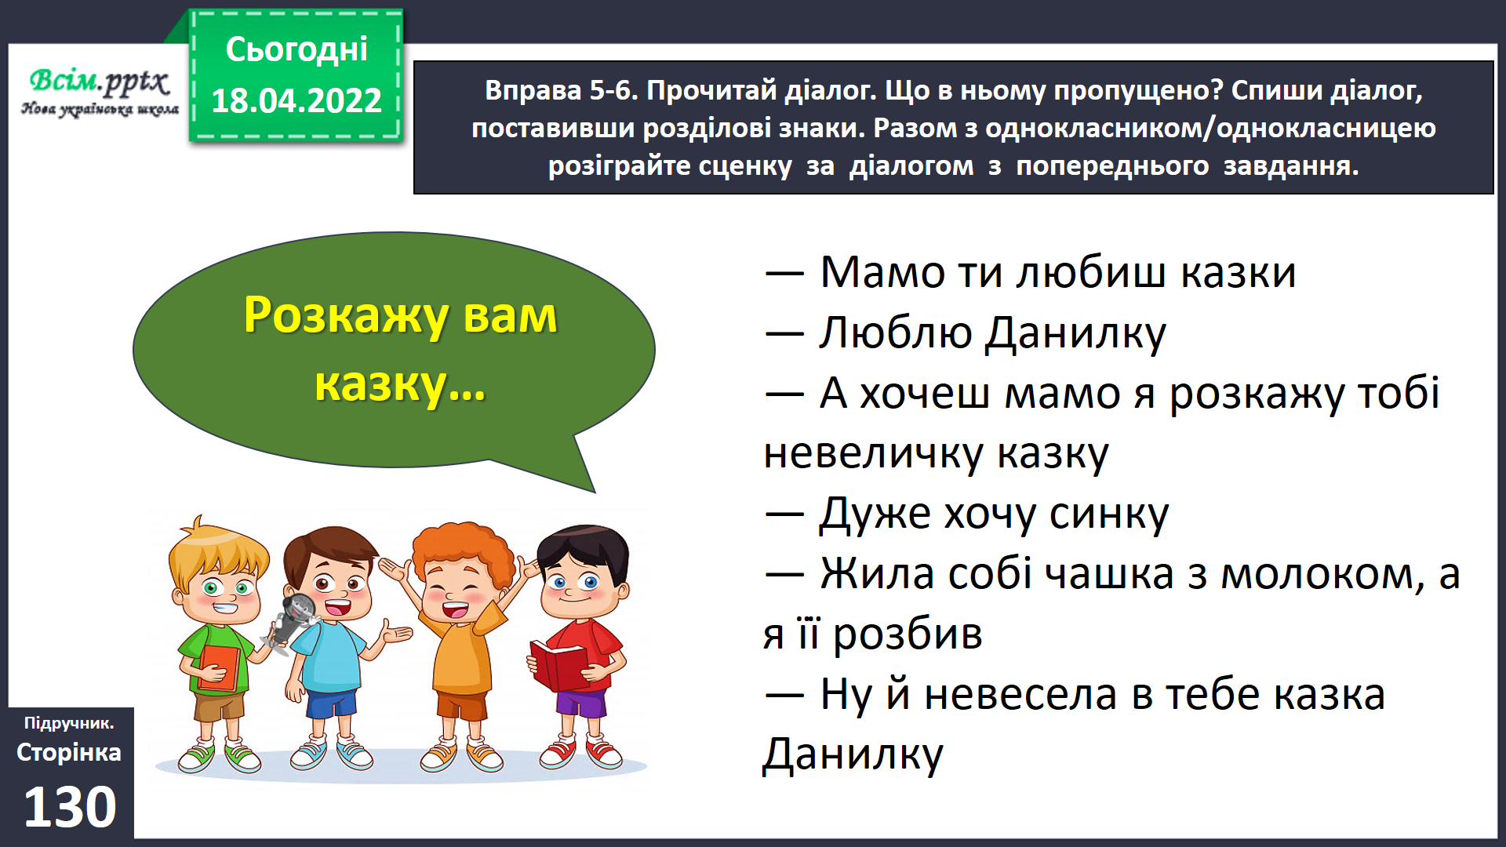

**ІV. ДОМАШНЄ ЗАВДАННЯ**

***с. 130, вправа 9,*** *скласти і записати три речення, у яких подані слова будуть звертаннями.*

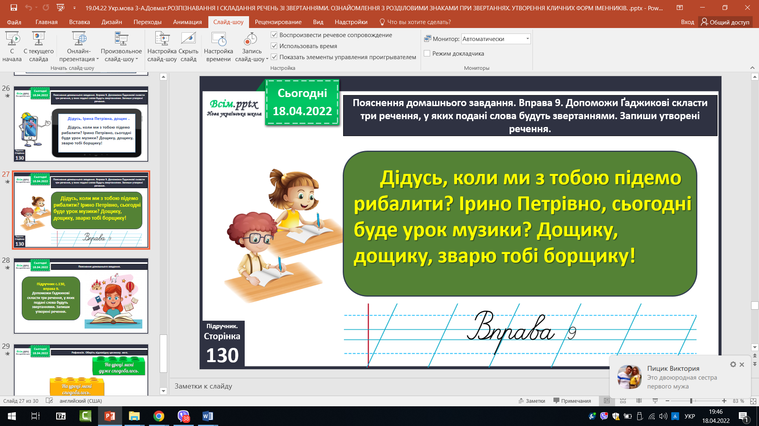

***Фотозвіт надсилай на***

***Вайбер (0968420994 ), Human або ел. Пошту*** [***dovmatanna94@gmail.com***](mailto:dovmatanna94@gmail.com)